Приложение №1
к договору подряда №__________от «___»__________202_г.
СОГЛАСОВАНО:  Директор распределительного центра АО «ВЕГЕТТА»  _________________ М.В. Миронов  «___»________ 2023г.  СОГЛАСОВАНО:  Технический директор АО «ЭЛМА»  __________________ С.А. Платонов  «___»________ 2023г. | «УТВЕРЖДАЮ»  Генеральный директор АО «ВЕГЕТТА» ________________ И.В. Соловьев  «___»__________ 2023г.  СОГЛАСОВАНО:  Директор по строительству АО «ЭЛМА» ________________ В.И. Майлов  «___»__________ 2023г.
СОГЛАСОВАНО:  Директор по эксплуатации АО «ВЕГЕТТА»  __________________ Д.Р. Цой  «___»________ 2023г. | СОГЛАСОВАНО:  Подрядчик ___________________  «___»________ 2023г.
Техническое задание
на выполнение вентиляции и кондиционирования столовой
на объекте АО «ВЕГЕТТА» по адресу:
г. Долгопрудный, мкр. Шереметьевский, ул. Южная, дом 1 стр.33 этаж 1
(капитальный ремонт помещений администрации на 1 этаже, кадастровый номер здания 50:42:0040147:389)

г.Москва 2023г.
Техническое задание
- Общие положения

Настоящим техническим заданием предусматривается проведение комплекса работ по вентиляции и кондиционированию столовой на 1 этажей в АБК общей площадью ≈ 275 м2.
Все виды работ должны выполняться в строгом соответствии с требованиями действующих Строительных Норм и Правил, Сводов Правил, федеральных законов, других регламентирующих документов, в том числе и в, части обеспечения мер по охране труда, экологической и взрывопожарной безопасности.
Обязательному выполнению подлежат также технические решения, приводимые Заказчиком в составе настоящего Технического задания.
Качество выполняемых работ должно соответствовать стандартам и требованиям, предъявляемым к соответствующим видам работ. Материалы, изделия и инженерное оборудование, применяемые при производстве работ, должны соответствовать действующим государственным стандартам, техническим требованиям, паспортным данным и характеристикам, должны быть новыми (не бывшими в употреблении) и иметь паспорта качества, сертификаты соответствия, другие документы, предусмотренные для подтверждения качества соответствующих материалов, изделий и оборудования.
Документы, удостоверяющие качество применяемых материалов, изделий и оборудования предоставляются Заказчику на всех этапах работ.
Основные отделочные, облицовочные материалы и изделия, а также колористические и дизайнерские решения, предусмотренные настоящим Техническим заданием, согласовываются с Заказчиком до начала производства работ.
Подрядчик не имеет права самостоятельно изменять перечень и объемы работ, указанные
в Техническом задании.
Скрытые работы подлежат обязательному освидетельствованию в установленном порядке.
Основные нормативные и методические ссылки.
СП 48.13330.2011 (с изменениями №1) «СНиП 12-01-2004 Организация строительства»
СП 68.13330.2017 «СНиП 3.01.04-87 Приемка в эксплуатацию законченных строительством объектов. Основные положения»
СП 70.13330.2012 (с изменениями №3) «СНиП 3.03.01-87 Несущие и ограждающие конструкции»
СП 71.13330.2017 «СНиП 3.04.01-87 Изоляционные и отделочные покрытия »
СП 72.13330.2016 «СНиП 3.04.03-85 Защита строительных конструкций и сооружений от коррозии »
СП 73.13330.2016 «СНиП 3.05.01-85 Внутренние санитарно-технические системы зданий»
СП 44.13330.2011 «СНиП 2.09.04-87 Административные и бытовые здания»
СП 60.13330.2016 «СНиП 41-01-2003 Отопление, вентиляция и кондиционирование воздуха»
СП 49.13330.2010 «СНиП 12-03-2001 Безопасность труда в строительстве. Часть 1. Общие положения»
СП 112.13330.2011 (с изменениями №2) «СНиП 21-01-97* Пожарная безопасность зданий и сооружений»
СП 1.13130.2009 (с изменениями №1) «Системы противопожарной защиты. Эвакуационные пути и выходы»
СП 29.13330.2011 (с изменениями №1) «СНиП 2.03.13-88 Полы»
«Безопасность труда в строительстве. Часть 1. Общие требования» СНиП 12-03-2001, одобренные Постановлением Госстроя России от 23.07.2001г. № 80;
СП 6.13130.2009 Электрооборудование. Требования пожарной безопасности

ГОСТ 3262-75 Трубы стальные водогазопроводные.

Альбом рабочих чертежей "Комплектные системы КНАУФ. Перегородки поэлементной сборки из гипсокартонных листов (КНАУФ-листов) на металлическом и деревянном каркасах для жилых, общественных и производственных зданий" Серия 1.031.9-2.07ВСН 27-95 Инструкция по технологии монтажа и отделке сборных гипсокартонных перегородок на металлическом каркасе поэлементной.сборки.
ТР 109-00 Технические рекомендации по технологии применения комплексной системы материалов , обеспечивающих качественное уплотнение и герметизацию стыков светопрозрачных конструкций. ТР 152-05 Технические рекомендации по обеспечению качества монтажа оконных и балконных блоков.

Параметры со значком * дополнительно уточняются по месту.

2.Исходные данные
(краткая характеристика существующего состояния объекта ремонта)
Функциональное назначение | Помещения столовой
Этаж | 1 этаж (отм. 0,000)
Конструктивная схема | Внутренний ж.б. каркас с сеткой колонн 6,0*х6,0*м.
Стены наружные | ЖБ панели.
Стены внутренние | Каркасно-обшивные перегородки из ГКЛ и кирпича
Высота помещения до плит перекрытия | 3,37-3,5* м.

Место производства работ:
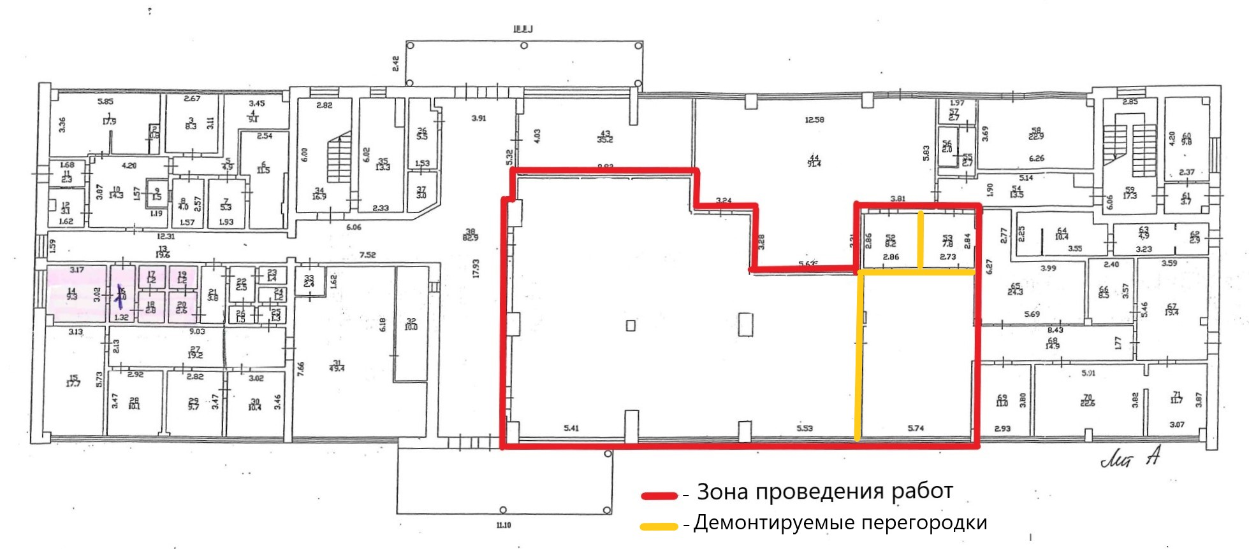
1 этаж – помещение столовой.

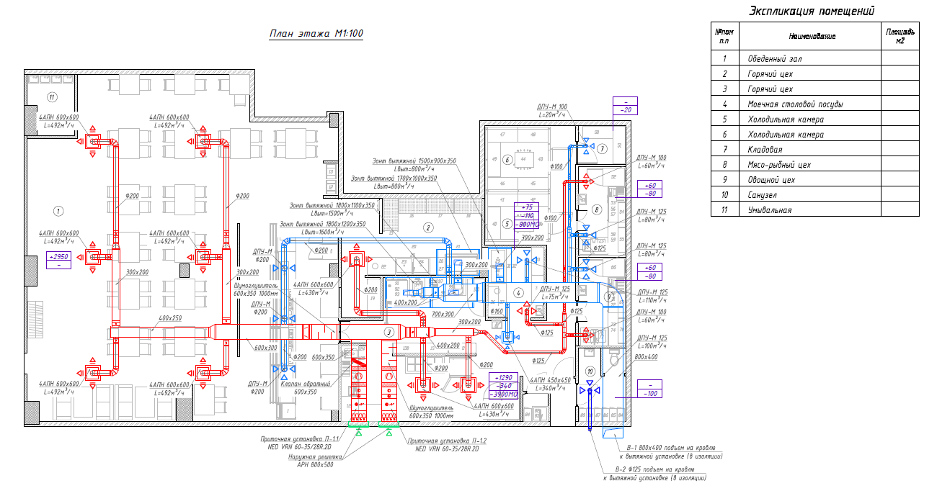
Планировка выделенной зоны работ.

- Производство работ.
Выполнить монтаж вентиляции и кондиционирования в соответствии с проектом: РД ОВиК Столовая «ВЕГЕТТА».
Вентиляция.
В помещениях столовой запроектированы: одна приточная и две вытяжные механические системы вентиляции. Количество систем предусмотрено в соответствии с функциональным разделением по характеру обслуживаемых помещений, конструктивным особенностям и требованиям СП. Системы П-1 и В-1 обслуживают помещения обеденного зала и кухню ресторана. Система В-2 санузел.
Воздуховоды вентиляции выполнить с выходом на кровлю с креплением на вертикальные и горизонтальные участки с шагом 1,5м с герметизацией проходов в наружной стене.
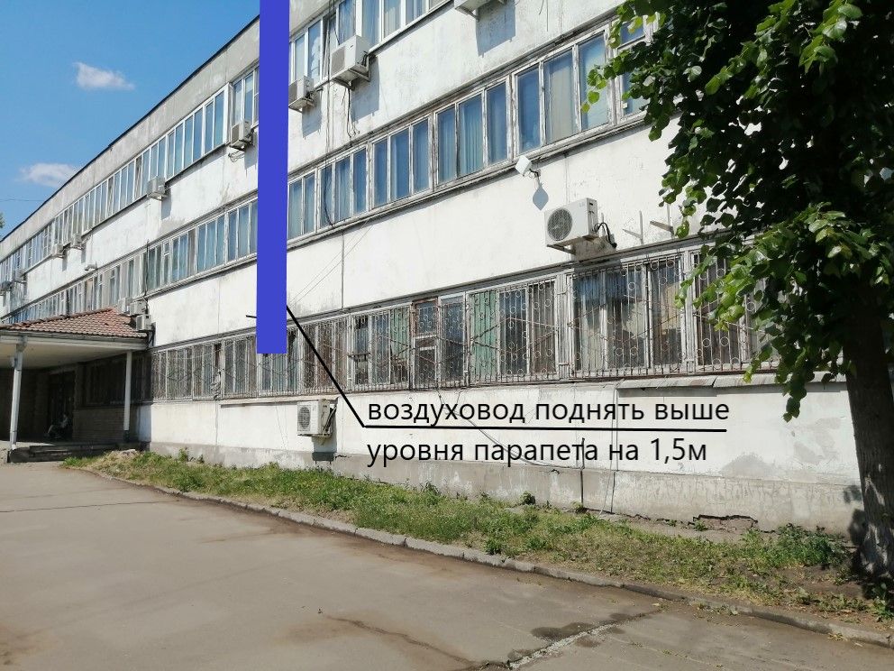
Из санузла кухни выполнить под потолком стальными оцинкованными воздуховодами Ф-125*мм.
- Вентилятор канальный бесшумный Канального вентилятора ВКК-125мм.

Кондиционирование.
Для поддержания комфортных параметров внутреннего воздуха в теплый период года проектом предусмотрена установка сплит система кондиционирования воздуха фирмы «Royal Clima»(пр-во Китай). Проектом предусмотрены четыре сплит-системы кондиционирования воздуха К-1: К-4.

По окончании работ:
- Выполнить заделку мест проходок вентиляции;
- Выполнить пусконаладочные работы;
- Составление исполнительной документации;
- Влажная (уборка окон, дверей, стен и полов) в помещениях, где проводились работы.
Приложение: РД ВиК Столовая «ВЕГЕТТА»
Разработал: Калинин Александр Анатольевич +7(926)339-85-22.
Ответственный представитель от АО «ЭЛМА» по вопросу посещения строительной площадки: Калинин Александр Анатольевич +7(926)339-85-22.

